
ГОСУДАРСТВЕННЫЙ СТАНДАРТ СОЮЗА ССР

СТУПЕНИ ЖЕЛЕЗОБЕТОННЫЕ И БЕТОННЫЕ
ГОСТ 8717.0-84

ГОСУДАРСТВЕННЫЙ КОМИТЕТ СССР ПО ДЕЛАМ СТРОИТЕЛЬСТВА
Москва

ГОСУДАРСТВЕННЫЙ СТАНДАРТ СОЮЗА ССР

СТУПЕНИ ЖЕЛЕЗОБЕТОННЫЕ И БЕТОННЫЕ ГОСТ
Технические условия 8717.0-84*
Reinforced concrete and concrete steeps. Specifications Взамен
ГОСТ 8717-81
Постановлением Государственного комитета СССР по делам строительства от 23 апреля 1984 г. № 58 срок введения установлен
с 01.01.86
Несоблюдение стандарта преследуется по закону
Настоящий стандарт распространяется на железобетонные и бетонные ступени, изготовляемые из тяжелого бетона, легкого бетона и плотного силикатного бетона и предназначенные для устройства внутренних и наружных лестниц зданий и сооружений.
Бетонные ступени предназначены для устройства лестниц по сплошному основанию.
Ступени применяют:
для отапливаемых зданий и сооружений;
для неотапливаемых зданий и сооружений и на открытом воздухе при расчетной температуре наружного воздуха (средней температуре воздуха наиболее холодной пятидневки района строительства согласно СНиП 2.01.01-82) до минус 40°С включительно;
при неагрессивной степени воздействия среды на железобетонные конструкции. Допускается применять ступени в зданиях и сооружениях с расчетной сейсмичностью до 9 баллов включительно, в неотапливаемых зданиях и сооружениях и на открытом воздухе при расчетной температуре наружного воздуха ниже минус 40°С, а также в условиях воздействия агрессивной среды при соблюдении дополнительных требований, установленных проектной документацией в соответствии с требованиями СНиП II-7-81, СНиП 2.03.01-84, СНиП 2.03.11-85 и СН 165-76 и указанных в заказе на изготовление ступеней.
Показатели технического уровня, установленные настоящим стандартом, предусмотрены для ступеней высшей и первой категорий качества.
(Измененная редакция, Изм. № 1).
1. ТИПЫ, ОСНОВНЫЕ ПАРАМЕТРЫ И РАЗМЕРЫ
1.1. Ступени в зависимости от их формы и расположения в лестничном марше подразделяют на следующие типы:
ЛС - основная;
ЛСВ - верхняя фризовая;
ЛСП - площадочный вкладыш;
ЛСН - нижняя фризовая;
ЛСС - плоская для сквозных маршей.
Схемы расположения ступеней в лестничном марше приведены в справочном приложении.
1.2. Форма и размеры ступеней, а также их показатели материалоемкости должны соответствовать указанным на черт. 1, 2 и в табл. 1.
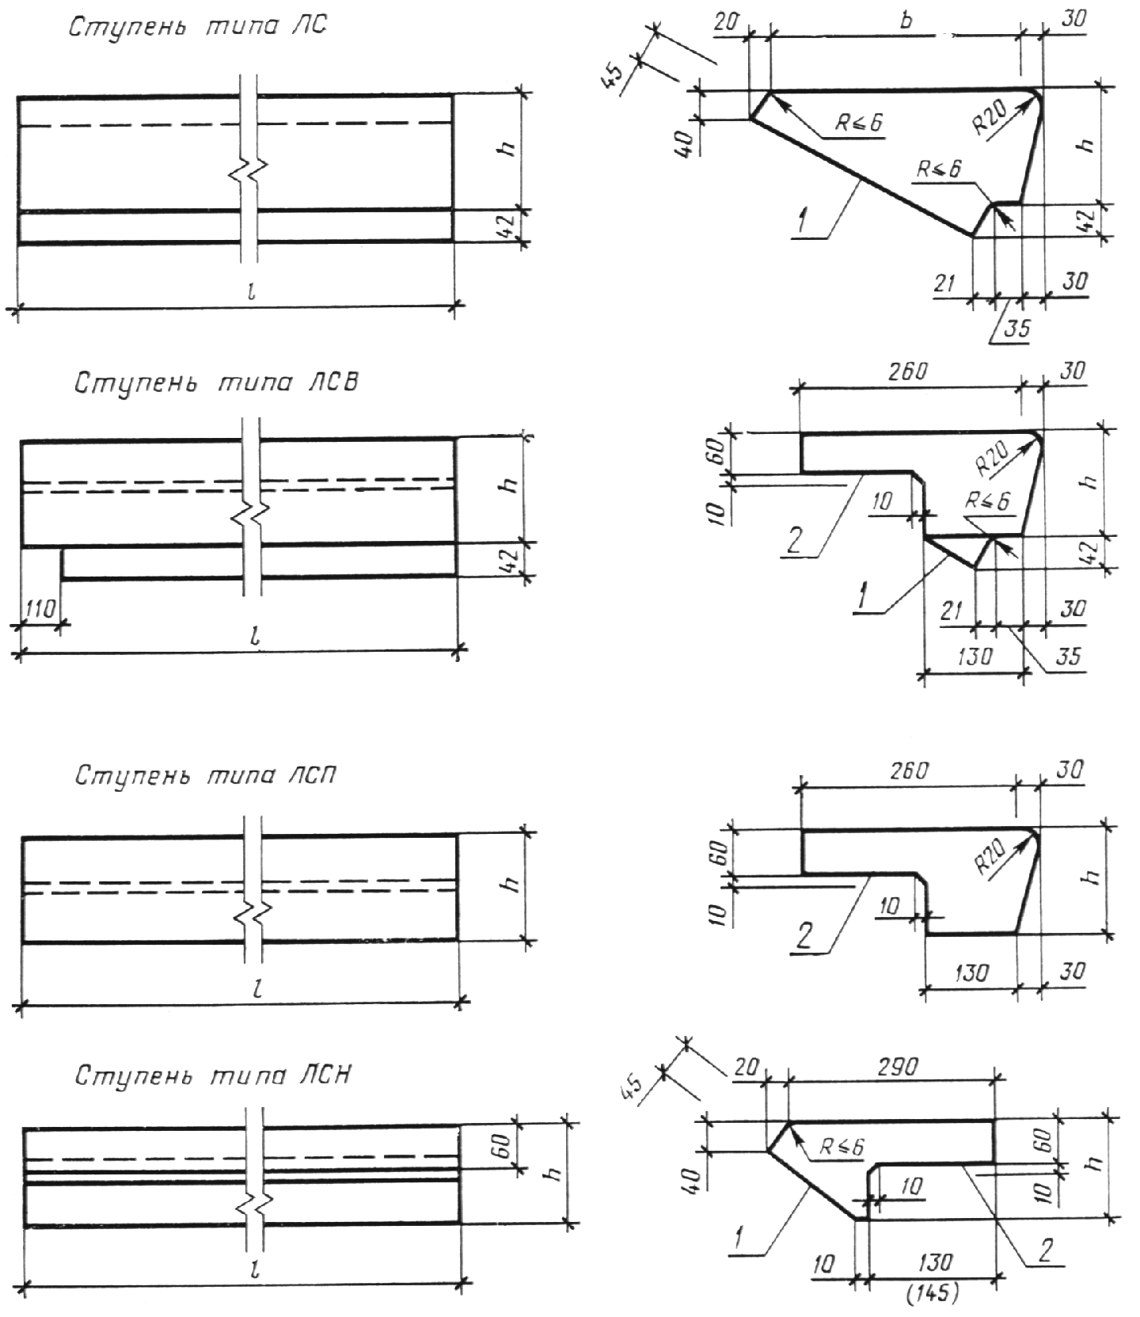
1 - «постель»; 2 - «хвост»
Размер в скобках относится к ступеням для лестниц с уклоном 1:1,5.
Черт. 1
1.3. Ступени изготовляют железобетонными.
Основные ступени (типа ЛС) длиной до 1500 мм включительно для лестниц, устраиваемых по сплошному основанию, изготовляют бетонными.
1.4. Железобетонные ступени предназначены для применения в лестницах на расчетную кратковременную нагрузку (без учета собственного веса) до 6 кПа (600 кгс/м²).
1.5. Ступени изготовляют с закладными изделиями для крепления ограждений.
Ступени могут изготовляться с гнездами (вместо закладных изделий) для крепления ограждений, если об этом указана в заказе на изготовление ступеней.
В плоских ступенях (типа ЛСС) устанавливают закладные изделия для крепления к косоурам шириной не менее 155 мм и не более 180 мм, при этом оси симметрии закладных изделий ступеней и косоуров должны совпадать.
В ступенях допускается установка дополнительных закладных изделий в соответствии с проектом конкретного здания или сооружения.
1.6. Ступени, при необходимости, изготовляют в двух вариантах исполнения: правом и левом - для лестниц с подъемом соответственно против часовой и по часовой стрелке.
Ступени типоразмеров ЛСС12 и ЛСС15
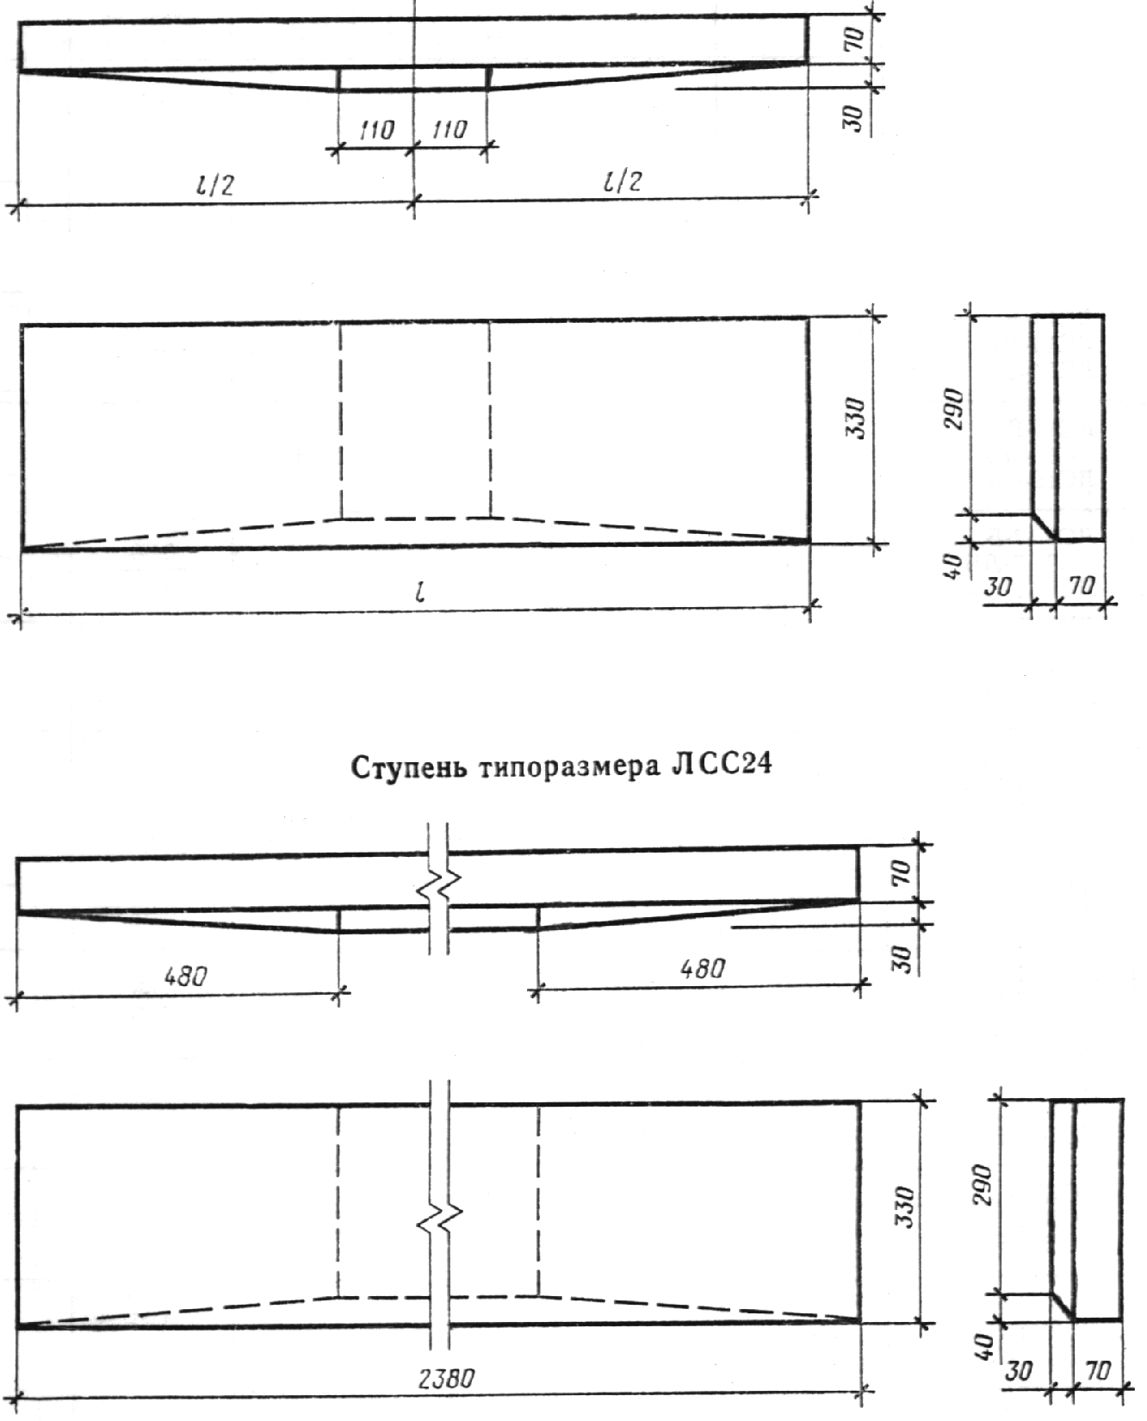
Черт. 2
1.7. Ступени изготовляют с монтажными петлями.
Изготовление ступеней без монтажных петель и применение для их подъема захватных устройств допускается по согласованию между изготовителем, потребителем и проектной организацией - автором проекта здания или сооружения.
1.8. Ступени из тяжелого бетона и плотного силикатного бетона изготовляют с декоративным конструкционным слоем бетона на верхней лицевой поверхности или без него.
Ступени из легкого бетона должны иметь верхний слой из тяжелого бетона толщиной не менее 15 мм или декоративный конструкционный слой либо покрытие из стойких к истиранию синтетических материалов.
1.9. Декоративный конструкционный слой ступеней должен иметь толщину не менее 15 мм и выполняться из тяжелого бетона или плотного силикатного бетона.
Таблица 1
Код ОКП | Марка ступени | Основные размеры ступени, мм |  |  | Расход материалов |  | Масса ступени
 |  | l | h | b | Бетон, м³ | Сталь, кг | справочная), кг
57 4613 0044  57 4613 0058  57 4613 0072 | ЛС11-Б  ЛС11-ЛБ  ЛС11-СБ | 1050 |  |  | 0,046 | 0,28  - | 111  87  85
57 4613 0045  57 4613 0059  57 4613 0073 | ЛС12-Б  ЛС12-ЛБ  ЛС12-СБ | 1200 | 145 | 330 | 0,053 | 0,28  - | 128  100  98
57 4613 0046  57 4613 0060  57 4613 0074 | ЛС14-Б  ЛС14-ЛБ  ЛС14-СБ | 1350 |  |  | 0,060 | 0,28  - | 145  114  111
57 4613 0047  57 4613 0061  57 4613 0075 | ЛС15-Б  ЛС15-ЛБ  ЛС15-СБ | 1500 |  |  | 0,066 | 0,28  - | 159  125  122
57 4613 0048  57 4613 0062  57 4613 0076 | ЛС9.17-Б  ЛС9.17-ЛБ  ЛС9.17-СБ | 900 |  |  | 0,040 | 0,28  - | 96  76  74
57 4613 0049  57 4613 0063  57 4613 0077 | ЛС11.17-Б  ЛС11.17-ЛБ  ЛС11.17-СБ | 1050 | 168 | 290 | 0,046 | 0,28  - | 111  87  85
57 4613 0050  57 4613 0064  57 4613 0078 | ЛС12.17-Б  ЛС12.17-ЛБ  ЛС12.17-СБ | 1200 |  |  | 0,053 | 0,28  - | 128  100  98
57 4613 0051  57 4613 0065  57 4613 0079 | ЛС11-Б-1  ЛС11-ЛБ-1  ЛС11-СБ-1 | 1050 |  |  | 0,046 | 0,65  0,37 | 111  88  85
57 4613 0052  57 4613 0066  57 4613 0080 | ЛС12-Б-1  ЛС12-ЛБ-1  ЛС12-СБ-1 | 1200 | 145 | 330 | 0,053 | 0,65  0,37 | 128  101  98
57 4613 0053  57 4613 0067  57 4613 0081 | ЛС14-Б-1  ЛС14-ЛБ-1  ЛС14-СБ-1 | 1350 |  |  | 0,060 | 1,07  0,79 | 145  115  111
57 4613 0054  57 4613 0068  57 4613 0082 | ЛС15-Б-1  ЛС15-ЛБ-1  ЛС15-СБ-1 | 1500 |  |  | 0,066 | 1,07  0,79 | 160  126  122
57 4613 0055  57 4613 0069  57 4613 0083 | ЛС9.17-Б-1  ЛС9.17-ЛБ-1  ЛС9.17-СБ-1 | 900 |  |  | 0,040 | 0,65  0,37 | 97  46  74
57 4613 0056  57 4613 0070  57 4613 0084 | ЛС11.17-Б-1  ЛС11.17-ЛБ-1  ЛС11.17-СБ-1 | 1050 | 168 | 290 | 0,046 | 0,65  0,37 | 111  88  85
57 4613 0057  57 4613 0071  57 4613 0085 | ЛС12.17-Б-1  ЛС12.17-ЛБ-1  ЛС12.17-СБ-1 | 1200 |  |  | 0,053 | 0,65  0,37 | 128  102  98
58 9121 3290  58 9121 3360 | ЛС11  ЛС11-Ш |  |  |  |  |  | 111
58 9122 0574  58 9122 0511 | ЛС11-Л  ЛС11-Л-Ш | 1050 | 145 | 330 | 0,046 | 0,65  0,37 | 88
58 9124 0035  58 9124 0073 | ЛС11-С  ЛС11-С-Ш |  |  |  |  |  | 85
58 9121 3291  58 9121 3361 | ЛС12  ЛС12-Ш |  |  |  |  |  | 128
58 9122 0575  58 9122 0512 | ЛС12-Л  ЛС12-Л-Ш | 1200 |  |  | 0,053 | 0,69  0,41 | 101
58 9124 0002  58 9124 0074 | ЛС12-С  ЛС12-С-Ш |  |  |  |  |  | 98
58 9121 3292  58 9121 3362 | ЛС14  ЛС14-Ш |  |  |  |  |  | 145
58 9122 0576  58 9122 0513 | ЛС14-Л  ЛС14-Л-Ш | 1350 |  |  | 0,060 | 0,75  0,47 | 115
58 9124 0003  58 9124 0075 | ЛС14-С  ЛС14-С-Ш |  |  |  |  |  | 111
58 9121 3293  58 9121 3339  58 9121 3363 | ЛС15  ЛС15-Г  ЛС15-Ш |  |  |  |  |  | 160
58 9122 0577  58 9122 0529  58 9122 0514 | ЛС15-Л  ЛС15-Л-Г  ЛС15-Л-Ш | 1500 |  |  | 0,066 | 0,80  0,52 | 125
58 9124 0004  58 9124 0052  58 9124 0076 | ЛС15-С  ЛС15-С-Г  ЛС15-С-Ш |  | 145 | 330 |  |  | 122
58 9121 3294  58 9121 3340  58 9121 3364 | ЛС17  ЛС17-Г  ЛС17-Ш |  |  |  |  |  | 174
58 9122 0578  58 9122 0530  58 9122 0515 | ЛС17-Л  ЛС17-Л-Г  ЛС17-Л-Ш | 1650 |  |  | 0,072 | 0,86  0,58 | 137
58 9124 0005  58 9124 0053  58 9124 0077 | ЛС17-С  ЛС17-С-Г  ЛС17-С-Ш |  |  |  |  |  | 133
58 9121 3295  58 9121 3341  58 9121 3365 | ЛС23  ЛС23-Г  ЛС23-Ш |  |  |  |  |  | 242
58 9122 0579  58 9122 0531  58 9122 0516 | ЛС23-Л  ЛС23-Л-Г  ЛС23-Л-Ш | 2250 |  |  | 0,100 | 1,74  1,14 | 191
58 9124 0006  58 9124 0054  58 9124 0078 | ЛС23-С  ЛС23-С-Г  ЛС23-С-Ш |  |  |  |  |  | 185
58 9121 3296  58 9122 0580  58 9124 0007 | ЛС9.17  ЛС9.17-Л  ЛС9.17-С | 900 |  |  | 0,040 | 0,60  0,32 | 97  76  74
58 9121 3396  58 9122 0581  58 9124 0008 | ЛС11.17  ЛС11.17-Л  ЛС11.17-С | 1050 | 168 | 290 | 0,046 | 0,65  0,37 | 111  88  85
58 9121 3397  58 9122 0582  58 9124 0009 | ЛС12.17  ЛС12.17-Л  ЛС12.17-С | 1200 |  |  | 0,053 | 0,69  0,41 | 128  101  98
58 9121 3315  58 9121 3378 | ЛС11-1  ЛС11-1Ш |  |  |  |  |  | 111
58 9122 0550  58 9122 0601 | ЛС11-Л-1  ЛС11-Л-1Ш | 1050 |  |  | 0,046 | 1,02  0,74 | 88
58 9124 0028  58 9124 0091 | ЛС11-С-1  ЛС11-С-1Ш |  |  |  |  |  | 85
58 9121 3316  58 9121 3379 | ЛС12-1  ЛС12-1Ш |  |  |  |  |  | 128
58 9122 0551  58 9122 0602 | ЛС12-Л-1  ЛС12-Л-1Ш | 1200 |  |  | 0,053 | 1,06  0,78 | 101
58 9124 0029  58 9124 0092 | ЛС12-С-1  ЛС12-С-1Ш |  |  |  |  |  | 98
58 9121 3317  58 9121 3380 | ЛС14-1  ЛС14-1Ш |  |  |  |  |  | 145
58 9122 0552  58 9122 0603 | ЛС14-Л-1  ЛС14-Л-1Ш | 1350 |  |  | 0,060 | 1,54  1,26 | 115
58 9124 0030  58 9124 0093 | ЛС14-С-1  ЛС14-С-1Ш |  |  |  |  |  | 112
58 9121 3318  58 9121 3351  58 9121 3381 | ЛС15-1  ЛС15-1Г  ЛС15-1Ш |  | 145 | 330 |  |  | 160
58 9122 0553  58 9122 0541  58 9122 0604 | ЛС15-Л-1  ЛС15-Л-1Г  ЛС15-Л-1Ш | 1500 |  |  | 0,066 | 1,59  1,31 | 126
58 9124 0031  58 9124 0064  58 9124 0094 | ЛС15-С-1  ЛС15-С-1Г  ЛС15-С-1Ш |  |  |  |  |  | 123
58 9121 3319  58 9121 3352  58 9121 3382 | ЛС17-1  ЛС17-1Г  ЛС17-1Ш |  |  |  |  |  | 174
58 9122 0554  58 9122 0542  58 9122 0605 | ЛС17-Л-1  ЛС17-Л-1Г  ЛС17-Л-1Ш | 1650 |  |  | 0,072 | 1,65  1,37 | 138
58 9124 0032  58 9124 0065  58 9124 0095 | ЛС17-С-1  ЛС17-С-1Г  ЛС17-С-1Ш |  |  |  |  |  | 135
58 9121 3320  58 9121 3353  58 9121 3383 | ЛС23-1  ЛС23-1Г  ЛС23-1Ш |  |  |  |  |  | 243
58 9122 0555  58 9122 0543  58 9122 0606 | ЛС23-Л-1  ЛС23-Л-1Г  ЛС23-Л-1Ш | 2250 |  |  | 0,100 | 2,53  1,93 | 192
58 9124 0033  58 9124 0066  58 9124 0096 | ЛС23-С-1  ЛС23-С-1Г  ЛС23-С-1Ш |  |  |  |  |  | 186
58 9121 3321  58 9122 0556  58 9124 0034 | ЛС9.17-1  ЛС9.17-Л-1  ЛС9.17-С-1 | 900 |  |  | 0,040 | 0,97  0,69 | 97  77  75
58 9121 3322  58 9122 0557  58 9124 0035 | ЛС11.17-1  ЛС11.17-Л-1  ЛС11.17-С-1 | 1050 | 168 | 290 | 0,046 | 1,02  0,74 | 111  88  85
58 9121 3323  58 9122 0558  58 9124 0036 | ЛС12.17-1  ЛС12.17-Л-1  ЛС12.17-С-1 | 1200 |  |  | 0,053 | 1,06  0,78 | 128  101  98
58 9121 3297  58 9121 3366 | ЛСВ11  ЛСВ11-Ш |  |  |  |  |  | 87
58 9122 0583  58 9122 0517 | ЛСВ11-Л  ЛСВ11-Л-Ш | 1160 |  |  | 0,036 | 0,76  0,48 | 69
58 9124 0010  58 9124 0079 | ЛСВ11-С  ЛСВ11-С-Ш |  |  |  |  |  | 67
58 9121 3298  58 9121 3367 | ЛСВ12  ЛСВ12-Ш |  |  |  |  |  | 99
58 9122 0584  58 9122 0518 | ЛСВ12-Л  ЛСВ12-Л-Ш | 1310 |  |  | 0,041 | 0,82  0,54 | 78
58 9124 0011  58 9124 0080 | ЛСВ12-С  ЛСВ12-С-Ш |  |  |  |  |  | 76
58 9121 3299  58 9121 3368 | ЛСВ14  ЛСВ14-Ш |  |  |  |  |  | 111
58 9122 0585  58 9122 0519 | ЛСВ14-Л  ЛСВ14-Л-Ш | 1460 |  |  | 0,046 | 0,89  0,61 | 88
58 9124 0012  58 9124 0081 | ЛСВ14-С  ЛСВ14-С-Ш |  |  |  |  |  | 86
58 9121 3300  58 9121 3342  58 9121 3369 | ЛСВ15  ЛСВ15-Г  ЛСВ15-Ш |  | 145 | 260 |  |  | 121
58 9122 0586  58 9122 0532  58 9122 0520 | ЛСВ15-Л  ЛСВ15-Л-Г  ЛСВ15-Л-Ш | 1610 |  |  | 0,050 | 0,94  0,66 | 96
58 9124 0013  58 9124 0055  58 9124 0082 | ЛСВ15-С  ЛСВ15-С-Г  ЛСВ15-С-Ш |  |  |  |  |  | 93
58 9121 3301  58 9121 3343  58 9121 3370 | ЛСВ17  ЛСВ17-Г  ЛСВ17-Ш |  |  |  |  |  | 133
58 9122 0587  58 9122 0533  58 9122 0521 | ЛСВ17-Л  ЛСВ17-Л-Г  ЛСВ17-Л-Ш | 1760 |  |  | 0,055 | 1,00  0,72 | 105
58 9124 0014  58 9124 0056  58 9124 0083 | ЛСВ17-С  ЛСВ17-С-Г  ЛСВ17-С-Ш |  |  |  |  |  | 102
58 9121 3302  58 9121 3344  58 9121 3371 | ЛСВ23  ЛСВ23-Г  ЛСВ23-Ш |  |  |  |  |  | 179
58 9122 0588  58 9122 0534  58 9122 0522 | ЛСВ23-Л  ЛСВ23-Л-Г  ЛСВ23-Л-Ш | 2360 |  |  | 0,074 | 1,26  0,98 | 141
58 9124 0015  58 9124 0057  58 9124 0084 | ЛСВ23-С  ЛСВ23-С-Г  ЛСВ23-С-Ш |  |  |  |  |  | 137
58 9121 3303  58 9122 0589  58 9124 0016 | ЛСВ9.17  ЛСВ9.17-Л  ЛСВ9.17-С | 1010 |  |  | 0,035 | 0,68  0,40 | 85  67  65
58 9121 3304  58 9122 0590  58 9124 0017 | ЛСВ11.17  ЛСВ11.17-Л  ЛСВ11.17-С | 1160 | 168 |  | 0,040 | 0,76  0,48 | 97  76  74
58 9121 3305  58 9122 0591  58 9124 0018 | ЛСВ12.17  ЛСВ12.17-Л  ЛСВ12.17-С | 1310 |  |  | 0,045 | 0,82  0,54 | 109  86  83
58 9121 3324  58 9121 3384 | ЛСП11  ЛСП11-Ш |  |  |  |  |  | 78
58 9122 0559  58 9122 0607 | ЛСП11-Л  ЛСП11-Л-Ш | 1050 |  |  | 0,031 | 3,67  3,39 | 62
58 9124 0037  58 9124 0097 | ЛСП11-С  ЛСП11-С-Ш |  |  |  |  |  | 60
58 9121 3325  58 9121 3385 | ЛСП12  ЛСП12-Ш |  |  |  |  |  | 88
58 9122 0560  58 9122 0608 | ЛСП12-Л  ЛСП12-Л-Ш | 1200 |  |  | 0,035 | 3,71  3,43 | 70
58 9124 0038  58 9124 0098 | ЛСП12-С  ЛСП12-С-Ш |  |  |  |  |  | 68
58 9121 3326  58 9121 3386 | ЛСП14  ЛСП14-Ш |  |  |  |  |  | 100
58 9122 0561  58 9122 0609 | ЛСП14-Л  ЛСП14-Л-Ш | 1350 |  |  | 0,040 | 3,79  3,51 | 79
58 9124 0039  58 9124 0099 | ЛСП14-С  ЛСП14-С-Ш |  | 145 | 260 |  |  | 77
58 9121 3327  58 9121 3354  58 9121 3387 | ЛСП15  ЛСП15-Г  ЛСП15-Ш |  |  |  |  |  | 109
58 9122 0562  58 9122 0544  58 9122 0610 | ЛСП15-Л  ЛСП15-Л-Г  ЛСП15-Л-Ш | 1500 |  |  | 0,044 | 3,86  3,58 | 87
58 9124 0040  58 9124 0067  58 9124 0100 | ЛСП15-С  ЛСП15-С-Г  ЛСП15-С-Ш |  |  |  |  |  | 85
58 9121 3328  58 9121 3355  58 9121 3388 | ЛСП17  ЛСП17-Г  ЛСП17-Ш |  |  |  |  |  | 119
58 9122 0563  58 9122 0545  58 9122 0611 | ЛСП17-Л  ЛСП17-Л-Г  ЛСП17-Л-Ш | 1650 |  |  | 0,048 | 3,91  3,63 | 95
58 9124 0041  58 9124 0068  58 9124 0101 | ЛСП17-С  ЛСП17-С-Г  ЛСП17-С-Ш |  |  |  |  |  | 92
58 9121 3329  58 9121 3356  58 9121 3389 | ЛСП23  ЛСП23-Г  ЛСП23-Ш |  |  |  |  |  | 164
58 9122 0564  58 9122 0546  58 9122 0612 | ЛСП23-Л  ЛСП23-Л-Г  ЛСП23-Л-Ш | 2250 | 145 |  | 0,066 | 5,64  5,36 | 130
58 9124 0042  58 9124 0069  58 9124 0102 | ЛСП23-С  ЛСП23-С-Г  ЛСП23-С-Ш |  |  | 260 |  |  | 126
58 9121 3330  58 9122 0565  58 9124 0043 | ЛСП9.17  ЛСП9.17-Л  ЛСП9.17-С | 900 |  |  | 0,030 | 3,60  3,32 | 75  60  58
58 9121 3331  58 9122 0566  58 9124 0044 | ЛСП11.17  ЛСП11.17-Л  ЛСП11.17-С | 1050 | 168 |  | 0,034 | 3,67  3,39 | 85  68  66
58 9121 3332  58 9122 0567  58 9124 0045 | ЛСП12.17  ЛСП12.17-Л  ЛСП12.17-С | 1200 |  |  | 0,039 | 3,71  3,43 | 97  77  75
58 9121 3306  58 9121 3372 | ЛСН11  ЛСН11-Ш |  |  |  |  |  | 59
58 9122 0592  58 9122 0523 | ЛСН11-Л  ЛСН11-Л-Ш | 1050 |  |  | 0,024 | 0,76  0,48 | 46
58 9124 0019  58 9124 0085 | ЛСН11-С  ЛСН11-С-Ш |  |  |  |  |  | 45
58 9121 3307  58 9121 3373 | ЛСН12  ЛСН12-Ш |  |  |  |  |  | 66
58 9122 0593  58 9122 0524 | ЛСН12-Л  ЛСН12-Л-Ш | 1200 |  |  | 0,027 | 0,80  0,52 | 52
58 9124 0020  58 9124 0086 | ЛСН12-С  ЛСН12-С-Ш |  |  |  |  |  | 50
58 9121 3308  58 9121 3374 | ЛСН14  ЛСН14-Ш |  | 125 | 290 |  |  | 75
58 9122 0594  58 9122 0525 | ЛСН14-Л  ЛСН14-Л-Ш | 1350 |  |  | 0,031 | 0,89  0,61 | 60
58 9124 0021  58 9124 0087 | ЛСН14-С  ЛСН14-С-Ш |  |  |  |  |  | 58
58 9121 3309  58 9121 3345  58 9121 3375 | ЛСН15  ЛСН15-Г  ЛСН15-Ш |  |  |  |  |  | 83
58 9122 0595  58 9122 0535  58 9122 0526 | ЛСН15-Л  ЛСН15-Л-Г  ЛСН15-Л-Ш | 1500 |  |  | 0,034 | 0,96  0,68 | 65
58 9124 0022  58 9124 0058  58 9124 0088 | ЛСН15-С  ЛСН15-С-Г  ЛСН15-С-Ш |  |  |  |  |  | 64
58 9121 3310  58 9121 3346  58 9121 3376 | ЛСН17  ЛСН17-Г  ЛСН17-Ш |  |  |  |  |  | 92
58 9122 0596  58 9122 0536  58 9122 0527 | ЛСН17-Л  ЛСН17-Л-Г  ЛСН17-Л-Ш | 1650 |  |  | 0,038 | 1,02  0,74 | 73
58 9124 0023  58 9124 0059  58 9124 0089 | ЛСН17-С  ЛСН17-С-Г  ЛСН17-С-Ш |  |  |  |  |  | 71
58 9121 3311  58 9121 3347  58 9121 3377 | ЛСН23  ЛСН23-Г  ЛСН23-Ш |  | 125 |  |  |  | 124
58 9122 0597  58 9122 0537  58 9122 0528 | ЛСН23-Л  ЛСН23-Л-Г  ЛСН23-Л-Ш | 2250 |  | 290 | 0,051 | 1,29  1,01 | 98
58 9124 0024  58 9124 0060  58 9124 0090 | ЛСН23-С  ЛСН23-С-Г  ЛСН23-С-Ш |  |  |  |  |  | 95
58 9121 3312  58 9122 0598  58 9124 0025 | ЛСН9.14  ЛСН9.14-Л  ЛСН9.14-С | 900 |  |  | 0,022 | 0,69  0,41 | 54  42  41
58 9121 3313  58 9122 0599  58 9124 0026 | ЛСН11.14  ЛСН11.14-Л  ЛСН11.14-С | 1050 | 143 |  | 0,025 | 0,76  0,48 | 61  48  47
58 9121 3314  58 9122 0600  58 9124 0027 | ЛСН12.14  ЛСН12.14-Л  ЛСН12.14-С | 1200 |  |  | 0,029 | 0,80  0,52 | 70  56  54
58 9121 3333  58 9121 3348  58 9121 3393 | ЛСС12  ЛСС12-Г  ЛСС-12-Ш |  |  |  |  |  | 86
58 9122 0568  58 9122 0538  58 9122 0616 | ЛСС12-Л  ЛСС12-Л-Г  ЛСС12-Л-Ш | 1180 |  |  | 0,034 | 4,08  3,80 | 68
58 9124 0046  58 9124 0061  58 9124 0106 | ЛСС12-С  ЛСС12-С-Г  ЛСС12-С-Ш |  |  |  |  |  | 57
58 9121 3334  58 9121 3349  58 9121 3394 | ЛСС15  ЛСС15-Г  ЛСС15-Ш |  | 100 | 330 |  |  | 108
58 9122 0569  58 9122 0539  58 9122 0617 | ЛСС15-Л  ЛСС15-Л-Г  ЛСС15-Л-Ш | 1500 |  |  | 0,043 | 4,60  4,32 | 86
58 9124 0047  58 9124 0062  58 9124 0107 | ЛСС15-С  ЛСС15-С-Г  ЛСС15-С-Ш |  |  |  |  |  | 84
58 9121 3336  58 9121 3357  58 9121 3390 | ЛСС12-1  ЛСС12-1Г  ЛСС12-1Ш |  |  |  |  |  | 87
58 9122 0571  58 9122 0547  58 9122 0613 | ЛСС12-Л-1  ЛСС12-Л-1Г  ЛСС12-Л-1Ш | 1180 |  |  | 0,034 | 5,62  5,34 | 70
58 9124 0049  58 9124 0070  58 9124 0103 | ЛСС12-С-1  ЛСС12-С-1Г  ЛСС12-С-1Ш |  |  |  |  |  | 68
58 9121 3337  58 9121 3358  58 9121 3391 | ЛСС15-1  ЛСС15-1Г  ЛСС15-1Ш |  |  |  |  |  | 109
58 9122 0572  58 9122 0548  58 9122 0614 | ЛСС15-Л-1  ЛСС15-Л-1Г  ЛСС15-Л-1Ш | 1500 |  |  | 0,043 | 6,14  5,86 | 87
58 9124 0050  58 9124 0071  58 9124 0104 | ЛСС15-С-1  ЛСС15-С-1Г  ЛСС15-С-1Ш |  |  |  |  |  | 85
58 9121 3335  58 9121 3350  58 9121 3395 | ЛСС24  ЛСС24-Г  ЛСС24-Ш |  | 100 | 330 |  |  | 186
58 9122 0570  58 9122 0540  58 9122 0618 | ЛСС24-Л  ЛСС24-Л-Г  ЛСС24-Л-Ш |  |  |  |  | 7,92  7,64 | 148
58 9124 0048  58 9124 0063  58 9124 0108 | ЛСС24-С  ЛСС24-С-Г  ЛСС24-С-Ш | 2380 |  |  | 0,074 |  | 144
58 9121 3338  58 9121 3359  58 9121 3392 | ЛСС24-1  ЛСС24-1Г  ЛСС24-1Ш |  |  |  |  |  | 187
58 9122 0573  58 9122 0549  58 9122 0615 | ЛСС24-Л-1  ЛСС24-Л-1Г  ЛСС24-Л-1Ш |  |  |  |  | 9,46  9,18 | 150
58 9124 0051  58 9124 0072  58 9124 0105 | ЛСС24-С-1  ЛСС24-С-1Г  ЛСС24-С-1Ш |  |  |  |  |  | 145
Примечания:
1. Марки ступеней в таблице даны без указания варианта исполнения ступеней (п. 1.6).
2. Ступени высотой 125 и 145 мм предназначаются для лестниц с уклоном 1:2, а высотой 143 и 168 мм - с уклоном 1:1,5 (для подвальных, чердачных и других служебных лестниц).
3. Расход стали указан: в числителе - для ступени с монтажными петлями, в знаменателе - для ступени без монтажных петель.
В случае устройства в ступенях гнезд (вместо закладных изделий) для крепления ограждений или установки дополнительных закладных изделий (п. 1.5) расход стали на ступень, указанный в табл. 1, следует соответственно изменить.
4. Масса ступеней приведена для ступеней из тяжелого бетона средней плотностью 2400 кг/м³, из легкого бетона и плотного силикатного бетона - 1800 кг/м³.
5. Допускается изготовлять ступени размерами, отличными от указанных в табл. 1, на действующем оборудовании до 1 января 1988 г.
1.10. Ступени в зависимости от отделки верхних лицевых поверхностей изготовляют следующих видов:
с гладкой поверхностью бетона на обычном цементе;
с гладкой поверхностью декоративного конструкционного слоя на белом или цветном цементах;
с шлифованной мозаичной поверхностью декоративного конструкционного слоя из бетона на обычном, белом или цветном цементах и на мраморном щебне.
Видимые нижние и торцевые поверхности ступеней предназначаются под окраску.
1.11. Для повышения износостойкости и уменьшения скользкости ступеней допускается устройство отдельных вставок из фрикционных и стойких к истиранию материалов в виде полос, замоноличенных в ступень в процессе ее формования.
1.12. Конструкции ступеней, а также арматурных и закладных изделий к ним приведены в ГОСТ 8717.1-84.
1.13. Ступени следует обозначать марками в соответствии с требованиями ГОСТ 23009-78.
Марка ступени состоит из буквенно-цифровых групп, разделенных дефисами.
Первая группа содержит обозначение типа ступени и габаритные размеры (значения которых округляют до целого числа): длину ступени или ширину лестничного марша (для ступеней типа ЛСВ), а ступеней высотой 168 или 143 мм и их высоту в сантиметрах.
Во второй группе указывают:
для ступеней, изготовляемых из легкого бетона и плотного силикатного бетона, - вид бетона, обозначаемый соответственно прописными буквами Л и С;
для бетонных основных ступеней (типа ЛС) - прописную букву Б.
В третьей группе (или во второй группе в случае, если обозначения характеристик ступени, приведенные в этой группе марки, отсутствуют) указывают:
наличие в ступени закладных изделий или гнезд (п. 1.5), обозначаемых арабскими цифрами: 1 - для ступеней с закладными изделиями по ГОСТ 8717.1-84; 2, 3 и т.д. - для ступеней с дополнительными закладными изделиями или гнездами согласно проектной документации конкретного здания или сооружения;
левое исполнение ступени (п. 1.6), обозначаемое строчной буквой - «л»;
вид отделки верхней лицевой поверхности ступени (за исключением гладкой поверхности бетона на обычном цементе, которую в марке не указывают), обозначаемый прописной буквой Г при гладкой поверхности декоративного конструкционного слоя бетона на белом или цветном цементах, Ш - при шлифованной мозаичной поверхности;
дополнительные характеристики, обеспечивающие долговечность ступеней в условиях эксплуатации. Например: М - для ступеней, применяемых в районах с расчетной температурой наружного воздуха ниже минус 40 °С; для ступеней, применяемых в условиях воздействия агрессивных сред, - характеристики степени плотности бетона. (Например П - повышенной плотности).
Пример условного обозначения (марки) ступени типа ЛС длиной 1500 мм, высотой 145 мм, изготовленной из тяжелого бетона, с закладными изделиями для крепления ограждения, с гладкой поверхностью декоративного конструкционного слоя бетона на белом цементе, предназначенной для лестницы с подъемом по часовой стрелке:
ЛС 15-1Гл
То же, ступени типа ЛС длиной 1200 мм, высотой 168 мм, изготовленной из тяжелого бетона, с гладкой верхней лицевой поверхностью бетона на обычном цементе:
ЛС12.17
То же, ступени типа ЛСВ длиной 1310 мм (предназначенной для маршей шириной 1200 мм), высотой 145 мм, изготовленной из легкого бетона, с шлифованной мозаичной поверхностью декоративного конструкционного слоя бетона на цветном цементе и мраморном щебне:
ЛСВ12-Л-Ш
2. ТЕХНИЧЕСКИЕ ТРЕБОВАНИЯ
2.1. Ступени следует изготовлять в соответствии с требованиями настоящего стандарта и технологической документации, утвержденной в установленном порядке, по чертежам, приведенным в ГОСТ 8717.1-84.
2.2. Ступени должны удовлетворять требованиям ГОСТ 13015.0-83:
по заводской готовности;
по прочности и трещиностойкости;
по показателям фактической прочности бетона (в проектном возрасте и отпускной);
по морозостойкости, водонепроницаемости и истираемости бетона;
к качеству материалов, применяемых для приготовления бетона;
к бетону, а также к материалам для приготовления бетона ступеней, применяемых в условия воздействия агрессивных сред;
к качеству арматурных и закладных изделий и их положению в ступени;
к маркам сталей для арматурных и закладных изделий, в том числе для монтажных петель;
по отклонению толщины защитного слоя бетона;
по применению форм для изготовления ступеней.
2.3. Ступени следует изготовлять из бетона класса по прочности на сжатие:
В25 - ступени для наружных лестниц зданий и сооружений, а также ступени из тяжелого бетона или плотного силикатного бетона, предназначенные для внутренних лестниц жилых зданий высотой до 5 этажей;
В15 - ступени для остальных зданий и сооружений.
Верхний слой бетона ступеней из легкого бетона, а также декоративный конструкционный слой ступеней следует изготовлять из тяжелого бетона или плотного силикатного бетона класса по прочности на сжатие В25.
Вид бетона и его класс по прочности на сжатие должны соответствовать указанным в заказе на изготовление ступеней.
2.4. Коэффициент вариации прочности бетона по сжатию в партии для ступеней высшей категории качества не должен быть более:
9% - для тяжелого и легкого бетонов;
10% - для плотного силикатного бетона.
2.5. Значение нормируемой отпускной прочности бетона ступеней в процентах от класса бетона по прочности на сжатие следует принимать равным:
70 - для ступеней из тяжелого или легкого бетона;
100 - для ступеней из плотного силикатного бетона.
При поставке ступеней в холодный период года допускается повышать значение нормируемой отпускной прочности бетона, но не более 85 % класса по прочности на сжатие. Значение нормируемой отпускной прочности бетона следует принимать по проектной документации на конкретное здание или сооружение в соответствии с требованиями ГОСТ 13015.0-83.
(Измененная редакция, Изм. № 1).
2.6. Средняя плотность легкого бетона и плотного силикатного бетона (в высушенном до постоянной массы состоянии) не должна быть менее 1800 кг/м³.
2.7. Истираемость декоративного конструкционного слоя бетона на мраморном щебне не должна превышать 1,8 г/см².
Истираемость декоративного конструкционного слоя бетона ступеней высшей категории качества не должна превышать 1,6 г/см².
2.8. Форма и размеры сварных арматурных сеток и закладных изделий и их положение в ступенях должны соответствовать установленным ГОСТ 8717.1-84.
Форма и размеры дополнительных закладных изделий (п. 1.5) и их положение в ступенях должны соответствовать указанным в проектной документации здания или сооружения.
2.9. Арматурные стали должны удовлетворять требованиям государственных стандартов:
стержневая арматурная сталь классов А-I и А-III - ГОСТ 5781-82;
арматурная проволока класса Вр-I - ГОСТ 6727-80.
2.10. Арматуру в ступенях из плотного силикатного бетона, предназначенных для применения в помещениях с относительной влажностью внутреннего воздуха свыше 60% или в неотапливаемых зданиях (сооружениях) и на открытом воздухе в нормальной и влажной зонах влажности, следует защищать от коррозии. Способ защиты арматуры должен соответствовать установленному проектной документацией (согласно требованиям СН 165-76) и указанному в заказе на изготовление ступеней.
2.11. Открытые поверхности стальных закладных изделий должны иметь антикоррозионное покрытие, вид и техническая характеристика которого должны соответствовать установленным проектом здания или сооружения согласно требованиям СНиП 2.03.11-85 и указанным в заказе на изготовление ступеней.
(Измененная редакция, Изм. № 1).
2.12. Значения действительных отклонений геометрических параметров ступеней не должны превышать предельных, указанных в табл. 2.
Таблица 2
Вид отклонения геометрического параметра | Геометрический параметр | Пред. откл., мм
Отклонение от линейного размера | Длина ступени | ±5
 | Высота ступени | ±2
 | Ширина ступени | ±3
 | Положение закладных изделий:
 | в плоскости ступени | 5
 | из плоскости ступени | 2
Отклонение от прямолинейности | Прямолинейность реального профиля поверхности ступени в любом сечении на 1 м длины ступени | 2
2.13. Категории бетонных поверхностей ступени:
лицевой шлифованной мозаичной - А0 или А1;
лицевой гладкой - А1 или А2;
лицевой, предназначенной под окраску, - А3;
нелицевой, не видимой в условиях эксплуатации, - А7.
Требования к качеству поверхностей и внешнему виду ступеней - по ГОСТ 13015.0-83 и настоящему стандарту.
2.13.1. Верхняя лицевая поверхность ступеней партии должна иметь одинаковый цвет и тон окраски.
Поверхность мозаичного декоративного конструкционного слоя должна иметь равномерное (или предусмотренное проектной документацией и заказом) распределение мраморного щебня. В первом случае участки без мраморного щебня площадью более 3 см² не допускаются.
2.13.2. На поверхностях ступеней не допускаются трещины в бетоне, за исключением усадочных и других местных поверхностных технологических шириной не более 0,1 мм на нижней и торцевых поверхностях ступеней.
2.13.3. Ступени высшей категории качества должны иметь верхнюю лицевую поверхность шлифованную мозаичную или гладкую категории А1.
3. ПРАВИЛА ПРИЕМКИ
3.1. Приемку ступеней следует производить партиями в соответствии с требованиями ГОСТ 13015.1-81 и настоящего стандарта.
3.2. Приемку ступеней по показателям их прочности и трещиностойкости, по морозостойкости, водонепроницаемости и истираемости бетона следует производить по результатам периодических испытаний.
3.3. Приемку ступеней по показателям прочности (классу по прочности на сжатие, отпускной прочности) и средней плотности бетона, соответствия арматурных и закладных изделий требованиям ГОСТ 8717.1-84, прочности сварных соединений, точности геометрических параметров, толщины защитного слоя бетона до арматуры, ширины раскрытия усадочных трещин, категории бетонной поверхности следует производить по результатам приемо-сдаточных испытаний и контроля.
3.3.1. В случаях, если при проверке будет установлено, что фактическая отпускная прочность бетона ниже требуемой отпускной прочности, то поставку ступеней потребителю следует производить после достижения бетоном прочности, соответствующей классу бетона по прочности на сжатие.
3.3.2. При приемке ступеней по показателям точности геометрических параметров, ширины раскрытия усадочных трещин, категории бетонной поверхности следует применять выборочный одноступенчатый контроль.
4. МЕТОДЫ КОНТРОЛЯ И ИСПЫТАНИЙ
4.1. Испытание ступеней нагружением для определения их прочности и трещиностойкости следует производить по достижении бетоном прочности, соответствующей классу бетона по прочности на сжатие.
Прочность и трещиностойкость ступеней следует контролировать по ГОСТ 8829-85.
4.1.1. Схемы опирания и загружения ступеней при испытании их нагружением приведены:
типов ЛС, ЛСВ, ЛСП и ЛСН - на черт. 3;
типоразмеров ЛСС12 и ЛСС15 - на черт. 4;
типоразмера ЛСС24 - на черт. 5.
Основные параметры опирания и загружения ступеней и значения контрольных нагрузок при проверке прочности и трещиностойкости приведены в табл. 3 и 4.
4.2. Прочность бетона на сжатие следует определять по ГОСТ 10180-78 на серии образцов, изготовленных из бетонной смеси рабочего состава.
Допускается фактическую отпускную прочность бетона определять ультразвуковым методом по ГОСТ 17624-78 или другими методами, предусмотренными стандартами на методы испытаний бетона.
4.3. Морозостойкость бетона следует определять по ГОСТ 10060-87.
4.4. Водонепроницаемость бетона следует определять на серии образцов, изготовленных из бетонной смеси рабочего состава, согласно ГОСТ 12730.0-78 и ГОСТ 12730.5-84.
4.5. Среднюю плотность бетона следует определять по ГОСТ 12730.0-78 и ГОСТ 12730.1-78 на серии образцов, изготовленных из бетонной смеси рабочего состава.
4.6. Истираемость бетона ступеней следует определять по ГОСТ 13087-81.
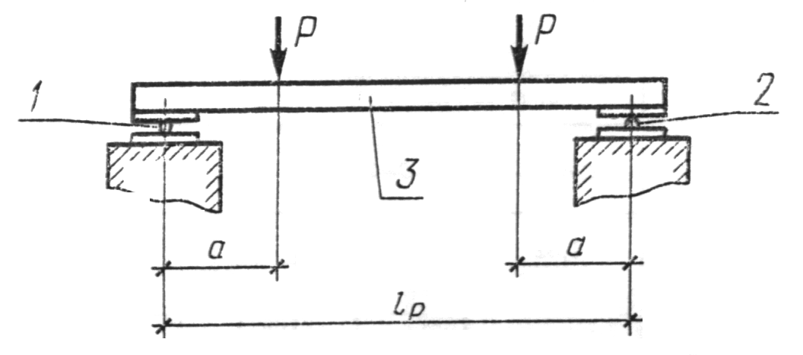
1 - подвижная опора; 2 - неподвижная опора; 3 - ступень
Примечания:
1. Опоры, указанные на схеме опирания и загружения, установить под «постелью» ступени.
2. Вынос «хвоста» площадочного вкладыша и ступеней верхней и нижней фризовых опереть по всей поверхности.
Черт. 3
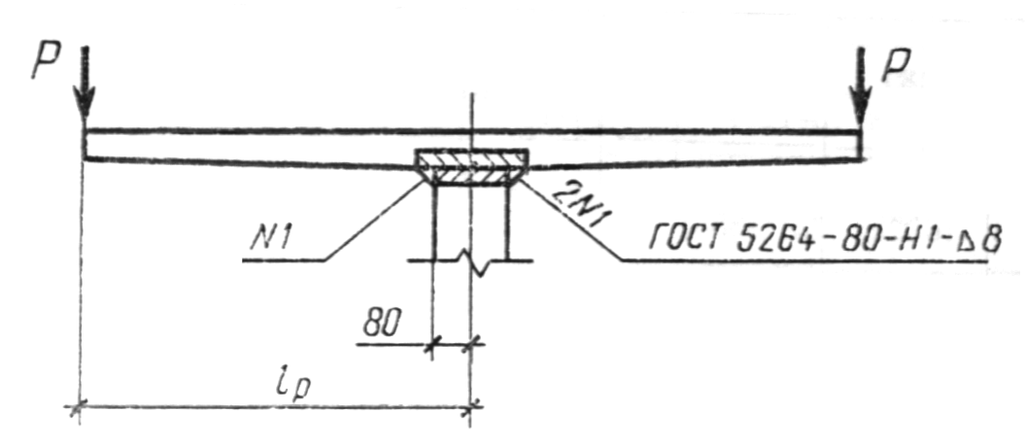
Черт. 4
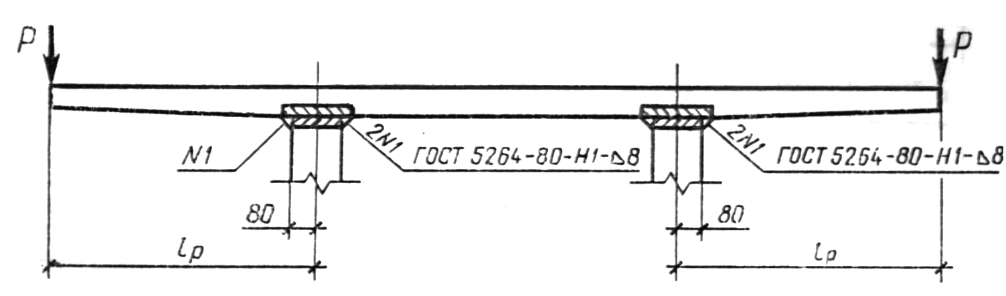
Черт. 5
4.7. Методы контроля и испытаний сварных арматурных и закладных изделий - по ГОСТ 10922-75 и ГОСТ 23858-79.
4.8. Размеры ступеней, отклонение от прямолинейности их лицевых поверхностей, положение арматурных и закладных изделий, толщину защитного слоя бетона до арматуры, а также качество бетонных поверхностей, ширину раскрытия усадочных трещин и внешний вид ступеней следует проверять методами, установленными ГОСТ 13015-75.

Таблица 3
Типоразмер ступени | Номер | l_{p}, | а, | Контрольная нагрузка по проверке прочности  Р, кН (кгс) |  |  |  | Контрольная нагрузка по
 | чертежа | мм | мм | при которой ступень признается годной |  | при которой требуется повторное испытание ступени |  | проверке трещиностойкости ступени
 |  |  |  | С = 1,4 | С = 1,6 | С = 1,4 | С = 1,6 | Р, кН (кгс)
ЛС11 |  | 920 | 230 | 1,52  (155) | 1,86  (190) | <1,52; ≥1,26  (<155; ≥130) | <1,86; ≥1,57  (<190; ≥160) | 0,78  (80)
ЛС12 |  | 1070 | 270 | 1,82  (185) | 2,16  (220) | <1,82; ≥1,52  <185; ≥155) | <2,16; ≥1,86  (<220; ≥190) | 0,88  (90)
ЛС14 |  | 1220 | 310 | 2,06  (210) | 2,45  (250) | <2,06; ≥1,77  (<210; ≥180) | <2,45; ≥2,11  (<250; ≥215) | 0,98  (100)
ЛС15 |  | 1370 | 340 | 2,35  (240) | 2,80  (285) | <2,35; ≥2,01  (<240; ≥205) | <2,80; ≥2,40  (<285; ≥245) | 1,13  (115)
ЛС17 |  | 1520 | 380 | 2,75  (280) | 3,24  (330) | <2,75; ≥2,35  (<280; ≥240) | <3,24; ≥2,75  (<330; ≥280) | 1,32  (135)
ЛС23 |  | 2120 | 530 | 3,48  (355) | 4,17  (425) | <3,38; ≥2,94  (<355; ≥300) | <4,17; ≥3,53  (<425; ≥360) | 1,72  (175)
ЛС9.17 |  | 770 | 190 | 1,28  (130) | 1,52  (155) | <1,28; ≥1,08  (<130; ≥110) | <1,52; ≥1,28  (<155; ≥130) | 0,59  (60)
ЛС11.17 |  | 920 | 230 | 1,47  (150) | 1,77  (180) | <1,47; ≥1,28  (<150; ≥130) | <1,77; ≥1,52  (<180; ≥155) | 0,69  (70)
ЛС12.17 | 3 | 1070 | 270 | 1,72  (175) | 2,06  (210) | <1,72; ≥1,47  (<175; ≥150) | <2,06; ≥1,77  (<210; ≥180) | 0,83  (85)
ЛСВ11 |  | 920 | 230 | 1,23  (125) | 1,47  (150) | <1,23; ≥1,03  (<125; ≥105) | <1,47; ≥1,23  (<150; ≥125) | 0,59  (60)
ЛСВ12 |  | 1070 | 270 | 1,42  (145) | 1,67  (170) | <1,42; ≥1,23  (<145; ≥125) | <1,67; ≥1,42  (<170; ≥145) | 0,69  (70)
ЛСВ14 |  | 1220 | 310 | 1,57  (160) | 1,86  (190) | <1,57; ≥1,32  (<160; ≥135) | <1,86; ≥1,57  (<190; ≥160) | 0,78  (80)
ЛСВ15 |  | 1370 | 340 | 1,82  (185) | 2,16  (220) | <1,82; ≥1,52  (<185; ≥155) | <2,16; ≥1,82  (<220; ≥185) | 0,88  (90)
ЛСВ17 |  | 1520 | 380 | 2,11  (215) | 2,50  (255) | <2,11; ≥1,82  (<215; ≥185) | <2,50; ≥2,11  <255; ≥215) | 1,03  (105)
ЛСВ23 |  | 2120 | 530 | 2,70  (275) | 3,19  (325) | <2,70; ≥2,31  (<275; ≥235) | <3,19; ≥2,70  (<325; ≥275) | 1,32  (135)
ЛСВ9.17 |  | 770 | 190 | 1,03  (105) | 1,23  (125) | <1,03; ≥0,88  (<105; ≥90) | <1,23; ≥1,03  (<125; ≥105) | 0,49  (50)
ЛСВ11.17 |  | 920 | 230 | 1,23  (125) | 1,47  (150) | <1,23; ≥1,03  (<125; ≥105) | <1,47; ≥1,23  (<150; ≥125) | 0,58  (60)
ЛСВ12.17 |  | 1020 | 270 | 1,28  (130) | 1,52  (155) | <1,28; ≥1,08  (<130; ≥110) | <1,52; ≥1,28  (<155; ≥130) | 0,64  (65)
ЛСП11 |  | 920 | 230 | 1,52  (155) | 1,82  (185) | <1,52; ≥1,28  (<155; ≥130) | <1,82; ≥1,52  (<185; ≥155) | 0,73  (75)
ЛСП12 |  | 1070 | 270 | 1,72  (175) | 2,01  (205) | <1,72; ≥1,47  (<175; ≥150) | <2,01; ≥1,72  (<205; ≥175) | 0,83  (85)
ЛСП14 |  | 1220 | 310 | 1,91  (195) | 2,26  (230) | <1,91; ≥1,62  (195< ≥165) | <2,26; ≥1,91  (230< ≥195) | 0,98  (100)
ЛСП15 |  | 1370 | 340 | 2,11  (215) | 2,45  (250) | <2,11; ≥1,82  (< 215; ≥185) | <2,45; ≥2,06  (<250; ≥210) | 1,03  (105)
ЛСП17 |  | 1520 | 380 | 2,40  (245) | 2,85  (290) | <2,40; ≥2,06  (<245 ≥210) | <2,85; ≥2,40  (<290; ≥245) | 1,23  (125)
ЛСП23 |  | 2120 | 530 | 2,94  (300) | 3,48  (355) | <2,94; ≥2,50  (<300 ≥255) | <3,48; ≥2,94  (<355; ≥300) | 1,47  (150)
ЛСП9.19 |  | 770 | 190 | 1,37  (140) | 1,67  (170) | <1,37; ≥1,18  (<140; ≥120) | <1,67; ≥1,42  (<170 ≥145) | 0,69  (70)
ЛСП11.17 |  | 920 | 230 | 1,52  (155) | 1,86  (190) | <1,52; ≥1,28  (<155; ≥130) | <1,86; ≥1,57  (<190 ≥160) | 0,73  (75)
ЛСП12.17 |  | 1070 | 270 | 1,72  (175) | 2,06  (210) | <1,72; ≥1,47  (<175; ≥150) | <2,06; ≥1,77  (<210; ≥180) | 0,83  (85)
ЛСН11 | 3 | 920 | 230 | 1,23  (125) | 1,47  (150) | <1,23; ≥1,08  (<125; ≥110) | <1,47; ≥1,28  (<150; ≥130) | 0,64  (65)
ЛСН12 |  | 1070 | 270 | 1,42  (145) | 1,67  (170) | <1,42; ≥1,23  (<145; ≥125) | <1,67; ≥1,42  (<170; ≥145) | 0,73  (75)
ЛСН14 |  | 1220 | 310 | 1,62  (165) | 1,91  (195) | <1,62; ≥1,37  (<165; ≥140) | <1,91; ≥1,62  (<195; ≥165) | 0,83  (85)
ЛСН15 |  | 1370 | 340 | 1,86  (190) | 2,16  (220) | <1,86; ≥1,57  (<190; ≥160) | <2,16; ≥1,82  (<220; ≥185) | 0,98  (100)
ЛСН17 |  | 1520 | 380 | 2,16  (220) | 2,55  (260) | <2,16; ≥1,82  (<220; ≥185) | <2,55; ≥2,16  (<260; ≥220) | 1,13  (115)
ЛСН23 |  | 2120 | 530 | 2,80  (285) | 3,24  (330) | <2,80; ≥2,35  (<285; ≥240) | <3,24; ≥2,75  (<330; ≥280) | 1,44  (150)
ЛСН9.14 |  | 770 | 190 | 1,08  (110) | 1,62  (165) | <1,08; ≥0,93  (<110; ≥95) | <1,62; ≥1,37  (<165; ≥140) | 0,54  (55)
ЛСН11.14 |  | 920 | 230 | 1,28  (130) | 1,47  (150) | <1,28; ≥108  (<130; ≥110) | <1,47; ≥1,28  (<150; ≥130) | 0,64  (65)
ЛСН12.14 |  | 1070 | 270 | 1,47  (150) | 1,72  (175) | <1,47; ≥1,28  (<150; ≥130) | <1,72; ≥1,47  (<175; ≥150) | 0,73  (75)

Таблица 4
Типоразмер ступени | Номер чертежа | l_{р}, мм | а, мм | Контрольная нагрузка по проверке прочности  Р, кН (кгс) |  |  |  | Контрольная нагрузка по проверке
 |  |  |  | при которой ступень признается годной |  | при которой требуется повторное испытание ступени |  | трещиностойкости ступени, Р, кН (кгс)
 |  |  |  | С=1,25 | С=1,6 | С=1,25 | С=1,6
ЛСС12 | 4 | 590 | - | 5,35  (545) | 6,87  (700) | <5,35; ≥4,56  (<545; ≥465 | <6,87; ≥5,84  (<700; ≥595) | 3,48  (355)
ЛСС15 |  | 750 | - | 4,71  (480) | 6,08  (620) | <4,71; ≥4,02  (<480; ≥410) | <6,08; ≥5,15  (<620; ≥525) | 3,09  (315)
ЛСС24 | 5 | 590 | - | 5,35  (545) | 6,87  (700) | <5,35; ≥4,65  (<545; ≥465) | <6,87; ≥5,84  (<700; ≥595) | 3,48  (355)
Примечания к табл. 3 и 4:
1. Значения контрольных нагрузок указаны без учета веса ступени.
2. Значение коэффициента С принимают в зависимости от возможного характера разрушения ступени согласно ГОСТ 8829-85.
3. Значение нагрузки при появлении первой трещины, при которой ступени типов ЛС, ЛСВ, ЛСП и ЛСН признают годными, должно быть больше или равно контрольной за вычетом веса ступени.
5. МАРКИРОВКА, ТРАНСПОРТИРОВАНИЕ И ХРАНЕНИЕ
5.1. Маркировка ступеней - по ГОСТ 13015.2-81. Маркировочные надписи и знаки следует наносить на нелицевых поверхностях ступеней.
Допускается по соглашению изготовителя с потребителем и проектной организацией - автором проекта конкретного здания или сооружения вместо марок наносить на ступени их сокращенные условные обозначения, принятые в проектной документации.
5.2. Требования к документу о качестве ступеней, поставляемых потребителю - по ГОСТ 13015.3-81.
5.3. Транспортировать и хранить ступени следует в соответствии с требованиями ГОСТ 13015.4-84 настоящего стандарта.
5.3.1. Ступени следует транспортировать и хранить в контейнерах или пакетах.
Допускается хранить ступени и их перевозить без применения контейнеров. В этом случае ступени должны быть уложены в штабель, вплотную одна к другой. Подкладки под нижний ряд ступеней и прокладки между рядами должны быть уложены на расстоянии 200 мм от торцов или в местах расположения монтажных петель. Число рядов ступеней в штабеле не должно превышать пяти.
5.3.2. При перевозке ступени следует укладывать правильными рядами продольной осью в направлении движения транспортных средств.
5.3.3. Грузовые стропы и другие грузозахватные приспособления, применяемые для погрузки, разгрузки и складирования ступеней, в местах соприкосновения их со ступенями должны иметь мягкое покрытие.

ПРИЛОЖЕНИЕ
Справочное

СХЕМЫ РАСПОЛОЖЕНИЯ СТУПЕНЕЙ ТИПОВ ЛС, ЛСВ, ЛСП и ЛСН В ЛЕСТНИЧНОМ МАРШЕ
Междуэтажные и этажные площадки
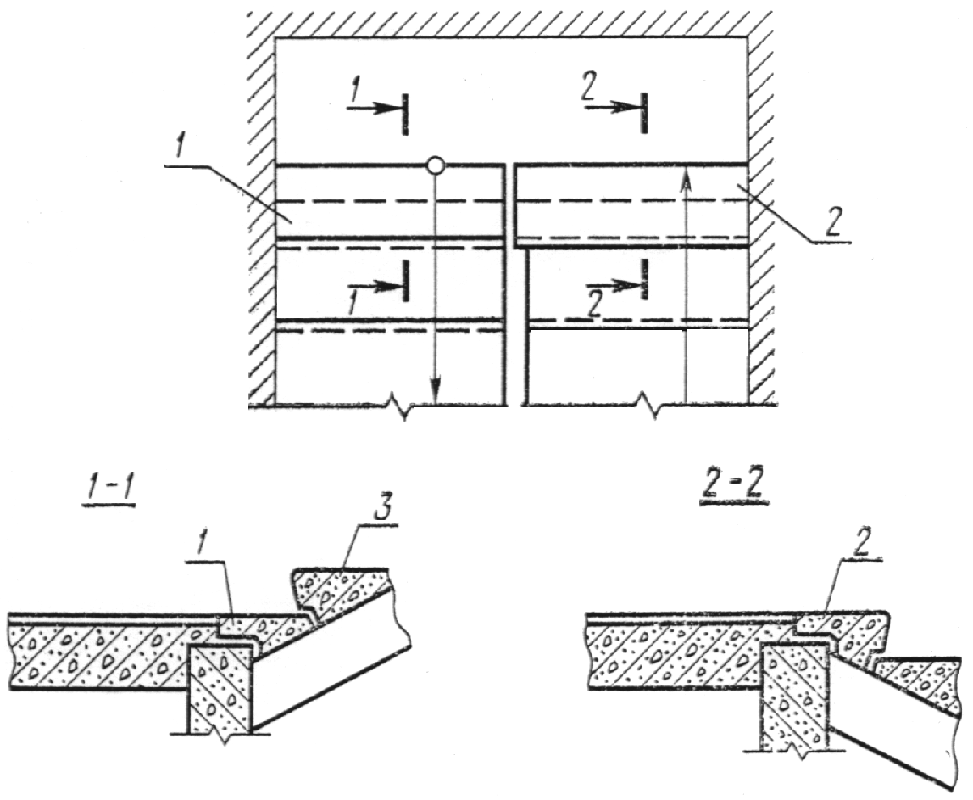
Верхняя площадка
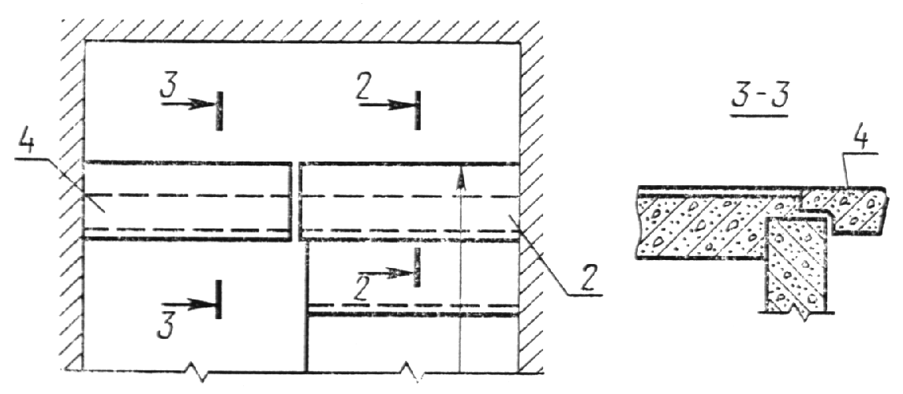
1 - нижняя фризовая ступень (ЛСН); 2 - верхняя фризовая ступень (ЛСВ); 3 - основная ступень (ЛС); 4 - площадочный вкладыш (ЛСП)

